Лабораторная работа №4

Лукьянова Ирина Владимировна, НФИбд-02-19

Содержание

# 1 **Цель работы**

Цель работы - познакомится с моделями гармонических калебаний, построить фазовый портрет гармонического осциллятора и решение уравнения гармонического осциллятора для трех случаев в OpenModelica.

# 2 **Задание**

**Вариант 40**

1. Колебания гармонического осциллятора без затуханий и без действий внешней силы.(рис.1)

Figure 1: Рис.1

Figure 1: Рис.1

1. Колебания гармонического осциллятора c затуханием и без действий внешней силы.(рис.2)

Figure 2: Рис.2

Figure 2: Рис.2

1. Колебания гармонического осциллятора c затуханием и под действием внешней силы.(рис.3) [1]

Figure 3: Рис.3

Figure 3: Рис.3

# 3 **Теоретическое введение**

Движение грузика на пружинке, маятника, заряда в электрическом контуре, а также эволюция во времени многих систем в физике, химии, биологии и других науках при определенных предположениях можно описать одним и тем же дифференциальным уравнением, которое в теории колебаний выступает в качестве основной модели. Эта модель называется линейным гармоническим осциллятором.

Уравнение свободных колебаний гармонического осциллятора имеет следующий вид: (рис.4)

Figure 4: Рис.4

Figure 4: Рис.4

$x$– переменная, описывающая состояние системы (смещение грузика, заряд конденсатора и т.д.), $γ$– параметр, характеризующий потери энергии (трение в механической системе, сопротивление в контуре), $ω_{0}$– собственная частота колебаний, $t$– время.

Нам нужно рассмотреть 3 фазовых портрета гармонического осциллятора, а после построить симуляции.

У нас есть начальные условия: $x_{0}=1.2$, $y_{0}=1$

Также дан интервал, где $t∈\left[0,42\right]$, а шаг равен 0.05.

Благодаря этим данным, мы можем приступить к выполнению лабораторной работы.

# 4 **Выполнение лабораторной работы**

1. Рассмотрим колебания гармонического осциллятора без затуханий и без действий внешней силы $\ddot{x}+7.5x=0$
2. Рассмотрим колебания гармонического осциллятора c затуханием и без действий внешней силы $\ddot{x}+2\dot{x}+5.5x=0$
3. Рассмотрим колебания гармонического осциллятора c затуханием и под действием внешней силы $\ddot{x}+2.4\dot{x}+5x=5.2sin\left(2t\right)$
4. Посмотрим симуляции моделей и сравним их.

**Начнем с первого пункта, который описывает колебания гармонического осциллятора без затуханий и без действий внешней силы:**

1. Записываем начальные условия: $x_{0}=1.2$, $y_{0}=1$
2. Далее прописываем параметры осциллятора $ω$ и $g$
3. Записсываем систему дифференциальных уравнений:(рис. 5)

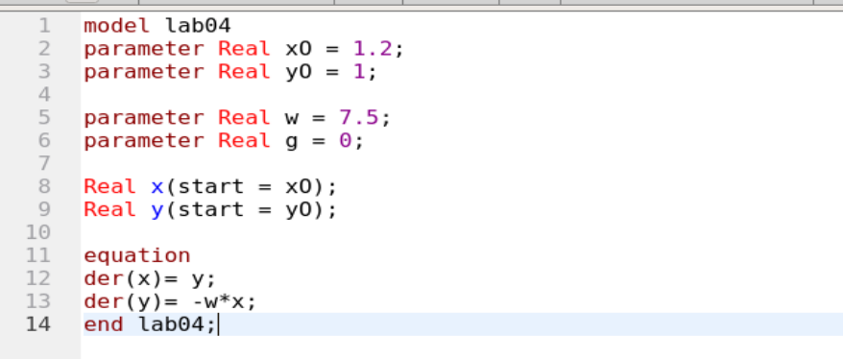

Figure 5: Система и параметры

1. Далее строим график решений, задавая время и число интервалов:(рис. 6)

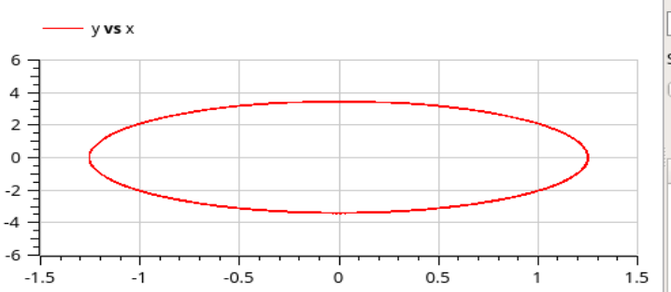

Figure 6: Модель гармонических калебаний №1

**Рассмотрим второй случай, который описывает колебания гармонического осциллятора c затуханием и без действий внешней силы:**

Единственное, что нам надо изменить в нашей программе - это параметры осциллятора $ω$ и $g$:

Далее аналогично проделываем работу для второй системы:(рис. 7)

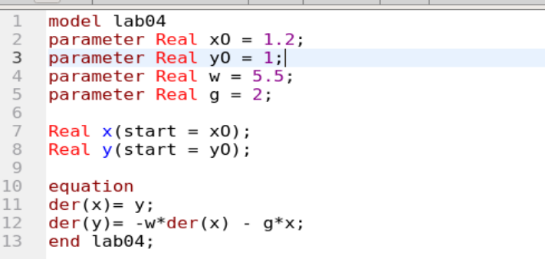

Figure 7: Система и парметры №2

Строим график решений:(рис. 8)

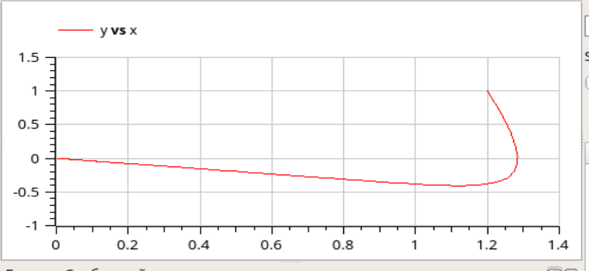

Figure 8: Модель гармонических калебаний №2

**Рассмотрим третий случай, который описывает колебания гармонического осциллятора c затуханием и под действием внешней силы:**

Снова меняем параметры осциллятора $ω$ и $g$:

Далее записываем третью систему:(рис. 9)

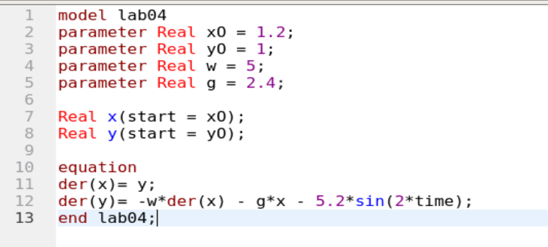

Figure 9: Система и параметры №3

Строим график решений:(рис. 10)

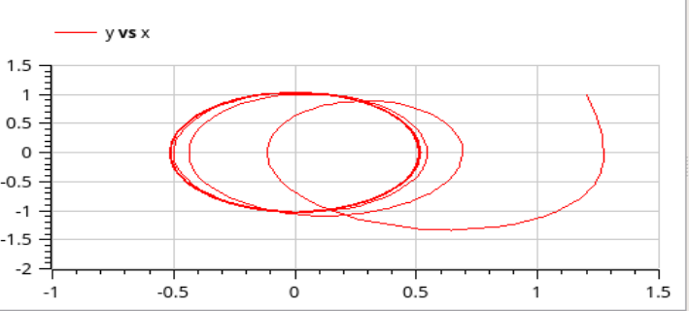

Figure 10: Модель гармонических калебаний №3

# 5 Выводы

В ходе выполнения данной лабораторной работы я подробно ознакомилась с моделями гармонических калебаний, построила фазовый портрет и решила уравнения гармонического осциллятора для трех случаев.

# 6 Список литературы

1. [Кулябов, Д.С. Модель гармонических колебаний / Д.С.Кулябов. - Москва: - 4 с.](https://esystem.rudn.ru/pluginfile.php/1343889/mod_resource/content/2/Лабораторная%20работа%20№%203.pdf)
2. [Руководство по оформлению Markdown.](https://gist.github.com/Jekins/2bf2d0638163f1294637)

1. Кулябов, Д.С. Модель гармонических колебаний.